7. HAFTA: Statü Yönetimi ve Karar Mekanizması Operasyonu
Ortalama saat olarak 15 saat olarak çalıştım
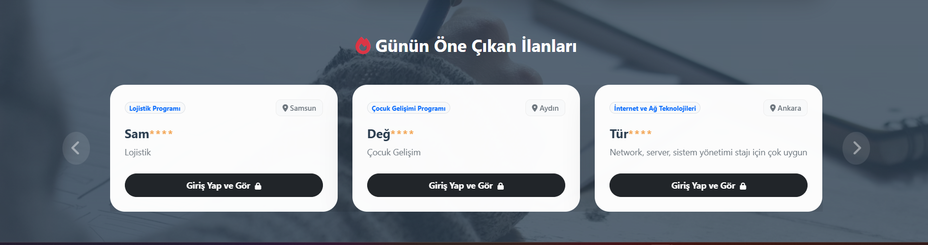
* Açıklama: Ana sayfadaki ilan kartları, öğrencilerin sektör bazlı güncel fırsatlara hızla ulaşabilmesi için optimize edilmiştir. * Veri Doğruluğu ve Etik İlkesi: Sistemin "şeffaf ve doğru bilgilendirme" prensibi gereği; yanıltıcı olabilecek statik veri gösterimleri (anlık izlenme sayıları gibi) arayüzden tamamen kaldırılmıştır. * Mühür: Projenin 6. hafta hedefleri doğrultusunda, sadece doğrulanmış ve sistem tarafından üretilen gerçek verilerin (Bölüm, Şehir, Tarih) kullanıcıya sunulması mühürlenmiştir.
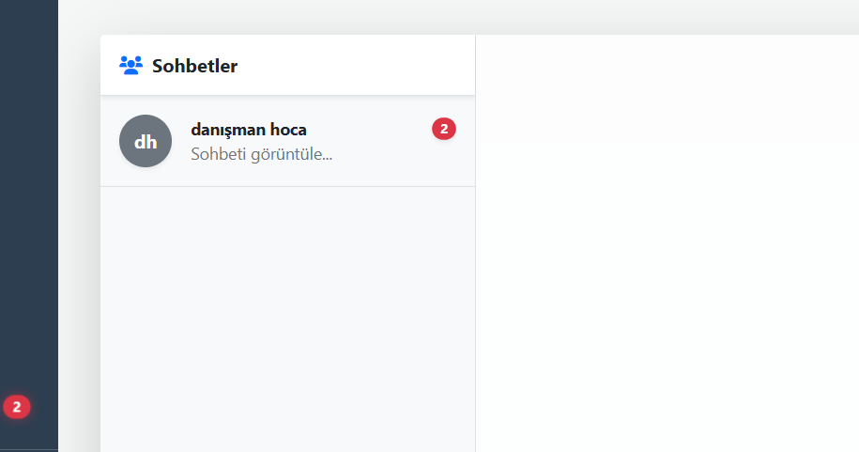
Bildirim Mekanizması
Görseldeki Karşılığı: resmindeki o meşhur kırmızı "2" rozeti bu maddenin en net ispatıdır!. Sistem sana "Bak, burada görmen gereken 2 yeni durum var" diyerek seni bilgilendiriyor.
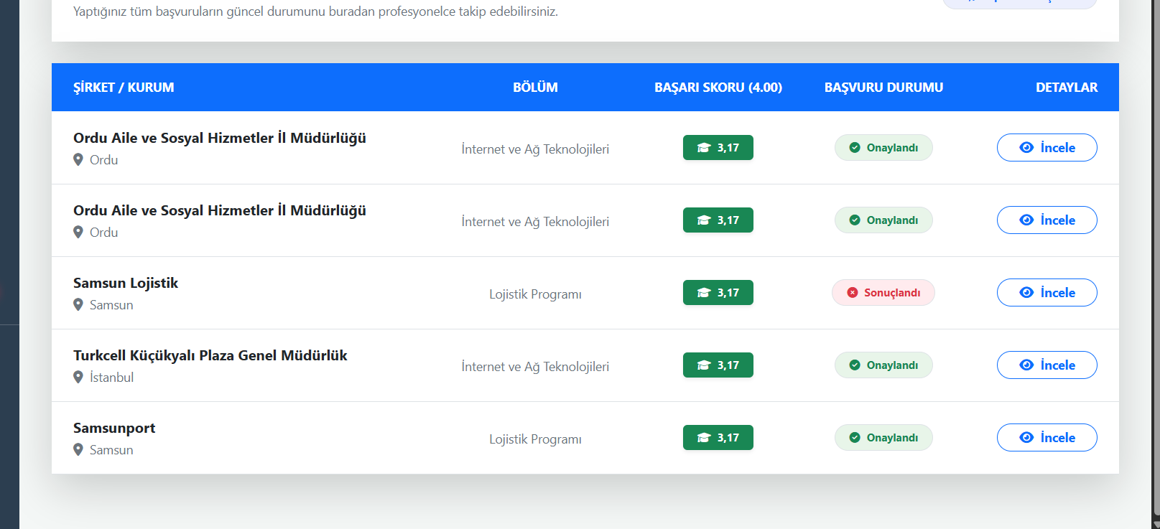
Sistemin liyakat terazisini temsil eden bu tabloda, her staj başvurusu bir statü hikayesine sahiptir. Başvuruların 'Onaylandı' mühürüyle yeşile dönmesi veya bir karara bağlanması, arka planda çalışan statü yönetim altyapısının bir sonucudur. Kullanıcı dostu bu tasarım, öğrencinin kariyer yolculuğundaki başvuru geçmişini milimetrik bir düzenle takip etmesine olanak tanımaktadır. Ayrıca tabloda görülen 3,17 gibi başarı skorları, öğrencinin akademik ortalamasını (GPA) herhangi bir ek bonus olmaksızın direkt olarak yansıtarak şeffaf bir değerlendirme sunmaktadır.

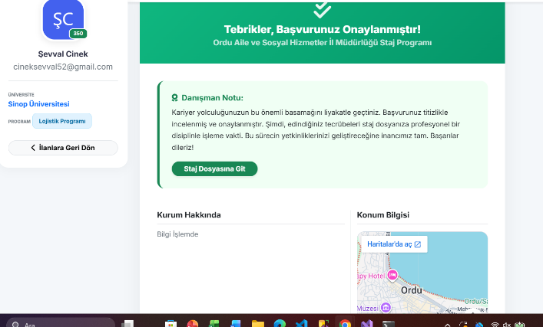
Bu ekran, staj başvurusu 'Onaylandı' statüsüne geçen bir öğrencinin karşılaştığı detaylı sonuç arayüzüdür. Önceki geliştirme aşamalarında eksik olan kurum konumu, dinamik harita entegrasyonuyla interaktif hale getirilmiş ve öğrenciye kurum lokasyonu şeffaf bir şekilde sunulmuştur. Ayrıca, danışman hocanın öğrenciye özel ilettiği 'Danışman Notu' ile süreç kişiselleştirilmiş; 'Staj Dosyasına Git' butonu aracılığıyla öğrenci doğrudan dökümantasyon aşamasına yönlendirilmiştir
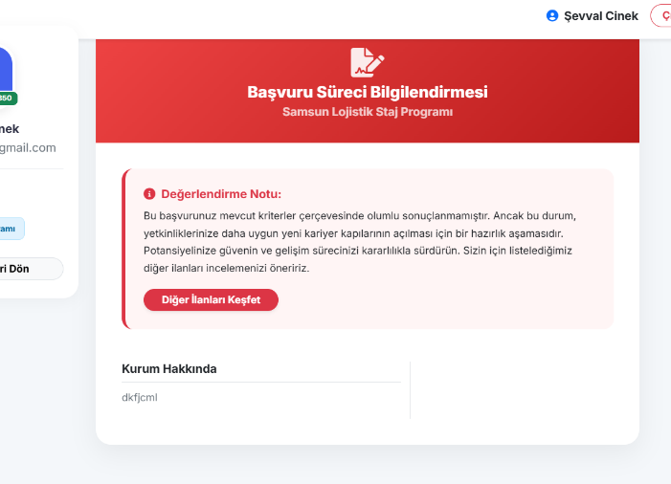
Başvurusu olumlu sonuçlanmayan adaylar için tasarlanan bu arayüz, sistemin yapıcı ve yönlendirici vizyonunu temsil etmektedir. Red kararı, öğrenciyi sistemden uzaklaştırmak yerine, motivasyonel bir 'Değerlendirme Notu' ile sunulmaktadır. Ayrıca, projenin 6. haftasında mühürlenen 'Akıllı Yönlendirme' algoritması kapsamında; öğrenci 'Diğer İlanları Keşfet' fonksiyonuyla kendi yetkinliklerine uygun yeni ilanlara sistem tarafından otomatik olarak teşvik edilmektedir.
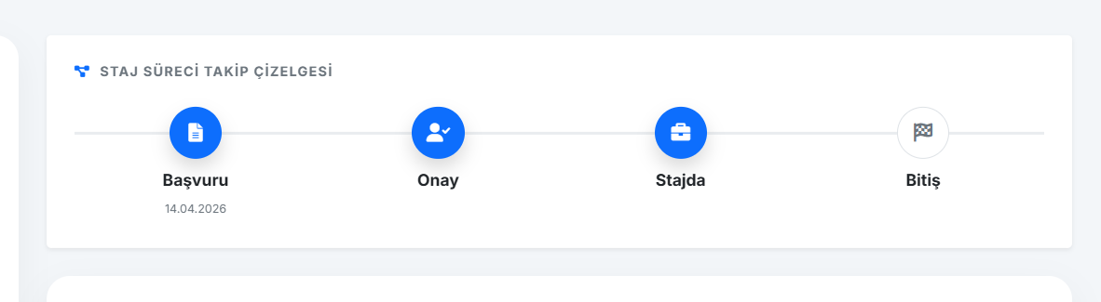
Sistemin 'Durum Geçmişi Kaydı' ilkesini temsil eden bu Staj Süreci Takip Çizelgesi, bir başvurunun tüm yaşam döngüsünü kronolojik bir hiyerarşiyle sunmaktadır. Görselde yer alan zaman damgaları (Örn: 14.04.2026), her işlemin veritabanında milisaniye hassasiyetinde loglandığını kanıtlamaktadır. Bu yapı, Danışman Hocanın öğrencilerin staj aşamalarını (Başvuru, Onay, Staj Süreci ve Bitiş) tek bir panel üzerinden eş zamanlı olarak izlemesine ve sürecin hangi evresinde aksiyon alınması gerektiğini saniyeler içinde tespit etmesine olanak tanımaktadır.
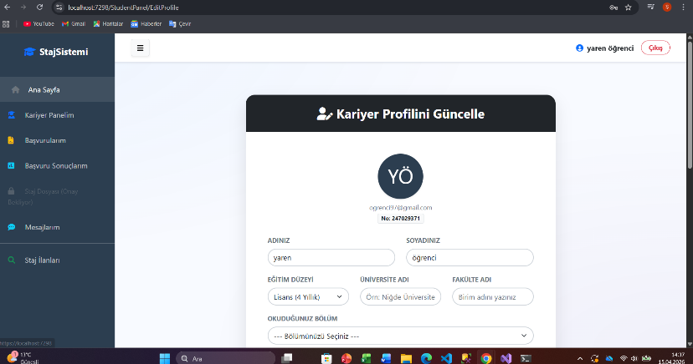
Sistemin 'Akıllı Filtreleme' ve 'Liyakat Esaslı Eşleşme' vizyonuna hizmet edebilmesi adına, yeni kayıt olan kullanıcılar için Kullanıcı Oryantasyonu (Onboarding) süreci kurgulanmıştır. Görselde görülen Kariyer Profili Güncelleme ekranı, öğrencinin akademik bilgilerinin (Bölüm, Fakülte, Eğitim Düzeyi) sisteme ilk girişini sağlar. Bu veriler mühürlenmeden başvuruların yapılmasına izin verilmez; böylece veritabanı tutarlılığı ve staj süreçlerindeki nitelik en üst düzeyde korunmaktadır.
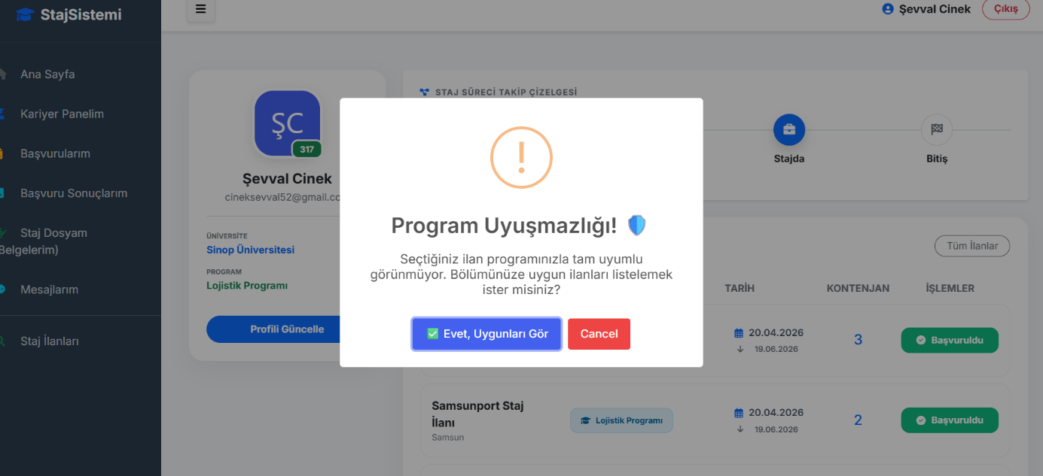
Sistemin 6. hafta hedefleri arasında yer alan 'Bölüm Bazlı Staj Önerisi ve Kısıtlama Sistemi', kullanıcı deneyimini (UX) optimize etmek adına geliştirilmiştir. Görselde görülen Program Uyuşmazlığı uyarısı, öğrencinin kendi uzmanlık alanı dışındaki ilanlara başvuru yapma girişimini belge yükleme aşamasından önce tespit etmektedir. Bu akıllı denetim mekanizması, hem öğrencinin hatalı başvurularla zaman kaybetmesini önlemekte hem de danışman panelindeki başvuru havuzunun niteliğini ve doğruluğunu en üst düzeyde korumaktadır.

